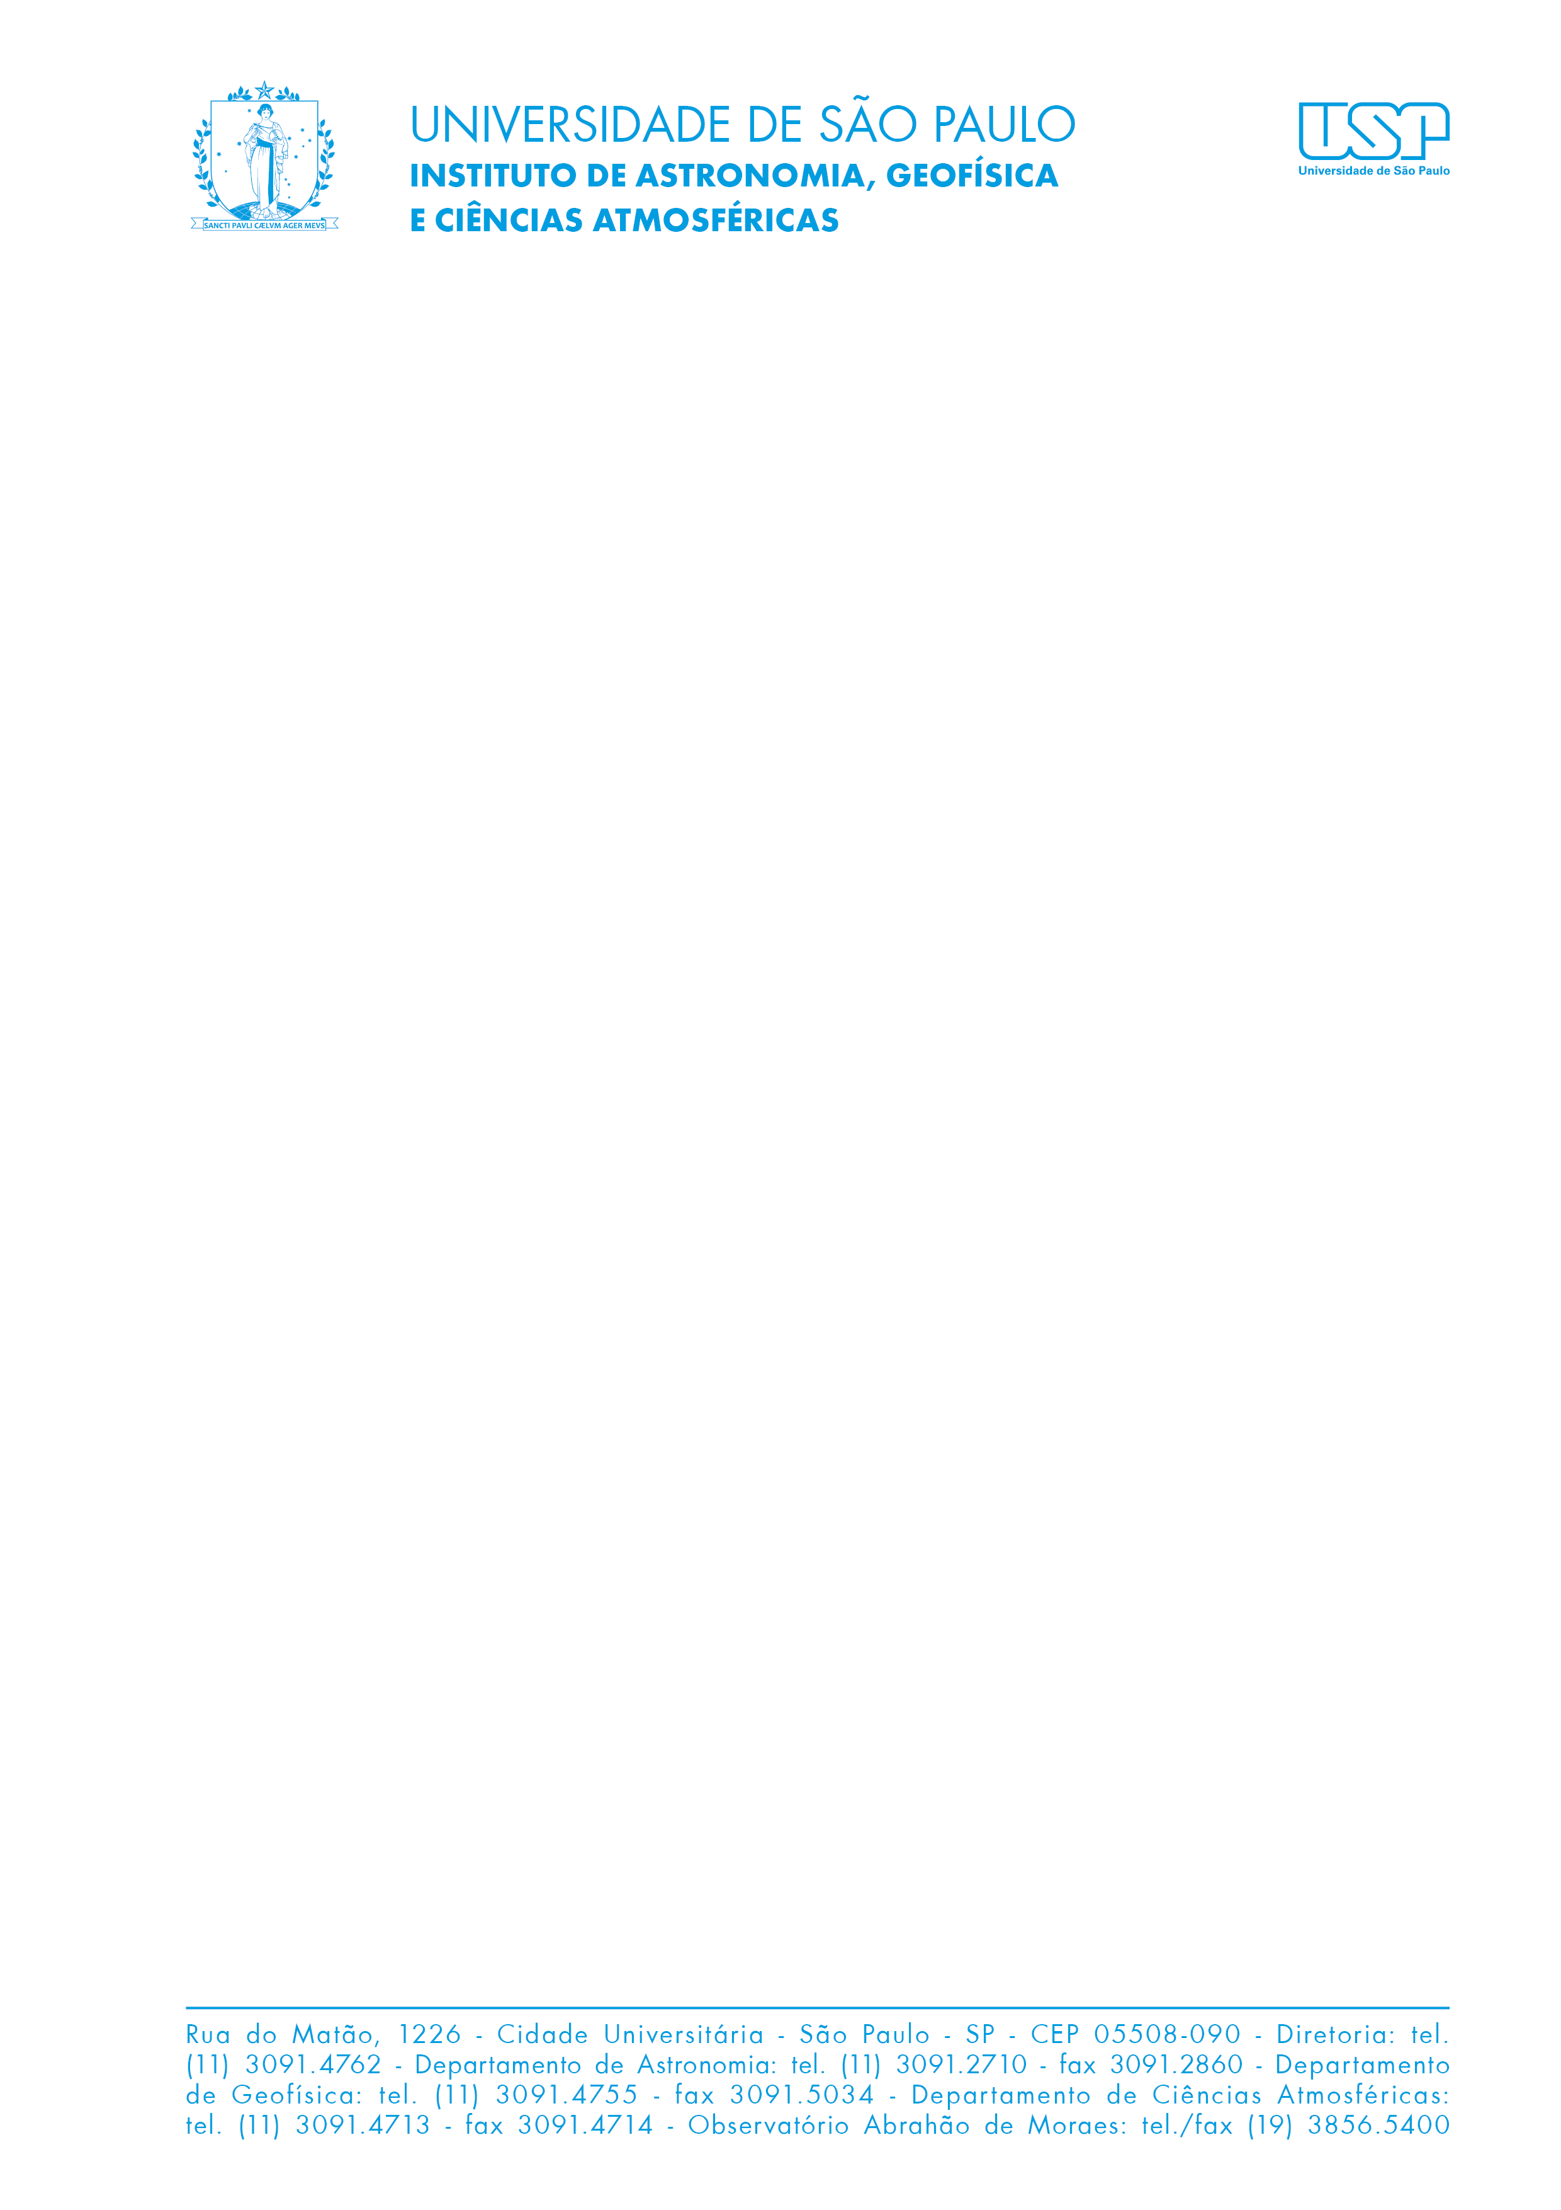

SERVIÇO DE PÓS-GRADUAÇÃO

RELATÓRIO DO EXAME DE QUALIFICAÇÃO

Aos, ____ dias do mês de ________________de ______, a Comissão Examinadora do Exame de Qualificação, submeteu o (a) pós-graduando (a) _____________________________________, regularmente matriculado (a), no programa de ___________________________, nível de ____________, junto ao Departamento de ___________________________________ deste Instituto, ao EXAME DE QUALIFICAÇÃO, de acordo com o que dispõe o Regimento de Pós-Graduação da Universidade de São Paulo.

São Paulo, ____ de ___________de 20____.

COMISSÃO EXAMINADORA

APROVADO ( ) REPROVADO ( )
(pela maioria dos membros)

Membros da Comissão: Assinaturas

Presidente – Prof. Dr. ................................................................... __________________________
Titular – Prof. Dr. ......................................................................... __________________________
Titular – Prof. Dr. .......................................................................... __________________________

* A CCP tem prazo de 45 dias contados a partir da data de realização do exame para homologar o resultado.
Comissão Coordenadora de Programa (CCP)

Homologado pela CCP em: _____ /_____ /________

Nome do(a) Coordenador(a):__________________________________

Assinatura:__________________________________

